2024-2025 EĞİTİM ÖĞRETİM YILI BAHÇELİEVLER SAADET ÖZDEMİR KIZ MESLEKİ VE TEKNİK ANADOLU LİSESİ BİGEP PROJESİ KAPSAMINDAKİ ETKİNLİKLER

BÖLÜM/DERS: Bilişim Teknolojileri AY: Mart - Nisan

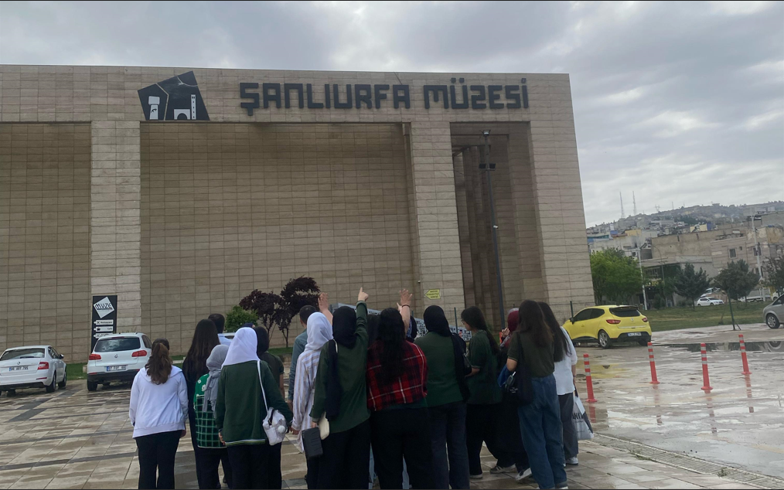
GÖRSELLER
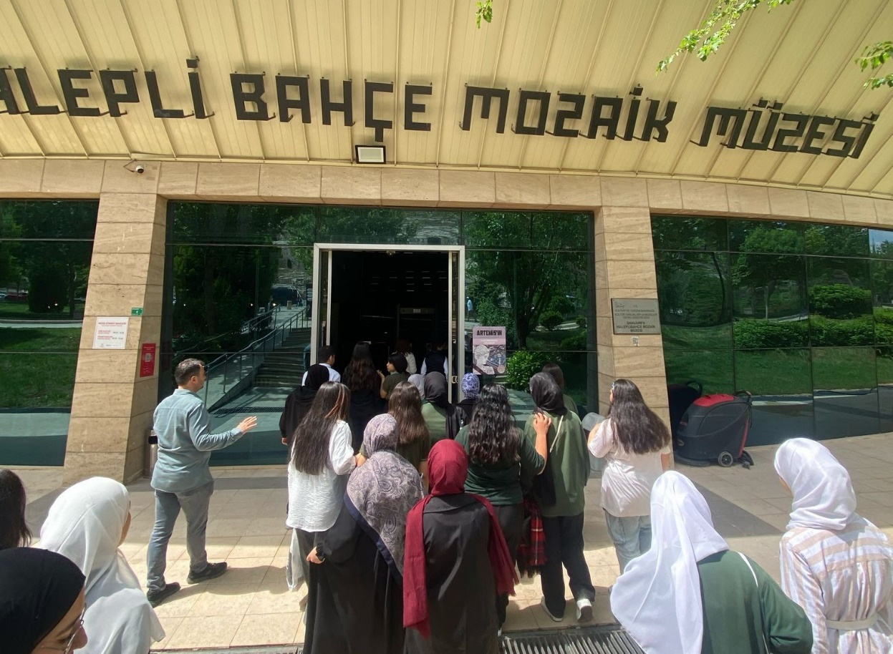

YAPILAN ETKİNLİK İLE İLGİLİ AÇIKLAMALAR:
Şanlıurfa Müzesi ve Halepli Bahçe Mozaik Müzesi Gezisi
Bilişim Teknolojileri Alanı 10/B sınıfı olarak, kültürel mirasımıza daha yakından tanıklık etmek amacıyla Şanlıurfa Müzesi ve Halepli bahçe Mozaik Müzesi'ne bir gezi düzenledik.
Gezimiz boyunca öğrencilerimiz, insanlık tarihinin en eski izlerine ev sahipliği yapan eserleri yakından inceleme fırsatı buldular. Şanlıurfa Müzesi'nde sergilenen arkeolojik buluntular, Paleolitik dönemden başlayarak birçok uygarlığın izlerini taşıyor ve geçmişe ışık tutuyor. Özellikle Göbeklitepe'ye ait eserler öğrencilerimizin büyük ilgisini çekti.
Ardından ziyaret ettiğimiz Halepli bahçe Mozaik Müzesi'nde ise, dünyaca ünlü Amazon Kraliçeleri mozaiği başta olmak üzere birçok etkileyici sanat eseriyle karşılaştık. Öğrencilerimiz, mozaiklerin yapım teknikleri, kullanılan malzemeler ve tarihi anlamları hakkında bilgi edinerek sanata ve tarihe olan bakış açılarını geliştirdiler.
Bu gezi, öğrencilerimizin hem kültürel zenginliklerimizi tanımalarına hem de tarih ve sanat bilincini geliştirmelerine önemli katkı sağladı. Ayrıca, sınıf arkadaşlarımızla birlikte verimli ve keyifli bir gün geçirdik. Katılan tüm öğrencilerimize ve organizasyonda emeği geçen öğretmenlerimize teşekkür ederiz.

ÖĞRETMENLER AD-SOYAD
Ahmet ÇETİNER Ramazan ERCAN Zeynep DURMUŞ ARSLAN Tansu DEMİR
Bil.Tekn.Alan Öğrt Bil.Tekn.Alan Öğrt Bil.Tekn.Alan Öğrt Bil.Tekn.Alan Öğrt.

